重庆迪爱斯区县项目

需求规格说明书

**天津大海云科技有限公司**

**2017年11月**

文件修订历史

|  |  |  |  |  |  |
| --- | --- | --- | --- | --- | --- |
| 版本 | 修订时间 | 修订概要 | 作者 | 审核 | 批准 |
| V1.0 | 20171116 | 创建文档 | 马毅才 |  |  |
|  |  |  |  |  |  |
|  |  |  |  |  |  |
|  |  |  |  |  |  |
|  |  |  |  |  |  |
|  |  |  |  |  |  |
|  |  |  |  |  |  |
|  |  |  |  |  |  |

目 录

1 概述 5

1.1 编写目的 5

1.2 项目背景 5

1.3 术语 5

1.4 参考文档 5

2 综合描述 6

2.1 目标范围 6

2.1.1 使用对象 6

2.1.2 读者目标范围 6

2.2 用户特性 6

2.3 约定假设 6

3 用户需求 7

3.1 总体需求 7

3.2 功能性需求 7

3.2.1 重点警情统计 7

3.2.2 本月各类案件TOP10 8

3.2.3 本月警情趋势 8

3.2.4 今日处警 9

3.2.5 今日重大警情 9

3.2.6 本月警情同环比 9

3.2.7 本月专题警情 10

3.2.8 地图 10

4 业务需求 12

4.1 数据需求 12

4.2 接口需求（数据源） 12

4.2.1 数据接口方式 12

4.2.2 接口定义 12

4.3 权限控制需求 12

4.3.1 用户角色 12

4.3.2 角色权限控制 12

5 非功能性需求 13

5.1 用户界面需求 13

5.2 性能需求 13

5.3 页面数据刷新需求 13

5.4 主流技术应用需求 13

5.5 安全需求 13

5.6 故障处理需求 13

5.7 环境需求 13

5.7.1 服务器环境需求 13

5.7.2 客户端环境需求 13

5.7.3 屏幕环境需求 13

5.8 其他需求 13

# 概述

## 编写目的

本文档作为重庆迪爱斯区县项目（以下简称本项目）的需求说明书，包含了项目的设计开发需求，规定了项目的业务范围，明确了项目的实现功能，对项目的开发具有介绍和指导的作用，供相关人员查阅。

## 项目背景

## 术语

|  |  |
| --- | --- |
| 术语 | 说明 |
| 本月 | 指本月1日至当前日期 |
| 本周 | 指周一至当前 |
|  |  |

## 参考文档

# 综合描述

## 目标范围

### 使用对象

|  |  |
| --- | --- |
| 项目使用对象 | 说明 |
| 区县领导 |  |

### 读者目标范围

|  |  |
| --- | --- |
| 阅读对象 | 说明 |
| 项目经理/技术经理/客户 | 确认需求，提供数据支撑 |
| 项目组相关人员 | 保障开发和测试结果符合所有需求 |

## 用户特性

暂无

## 约定假设

暂无

# 用户需求

## 总体需求

宏观展现九龙坡区当日及近段时间警情的情况及在辖区各派出所的分布情况。

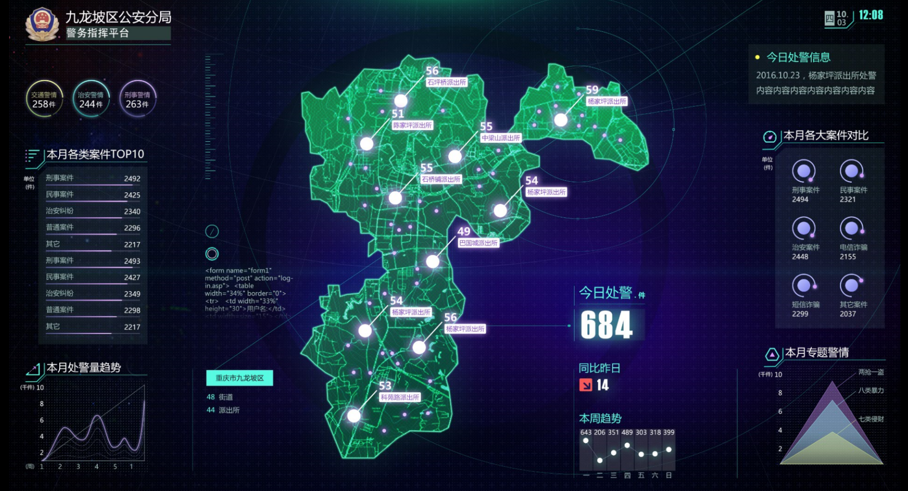

## 功能性需求

### 重点警情统计

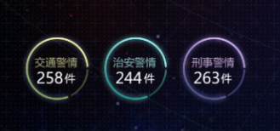

依月为粒度，用环形图统计“交通”、“治安”、“刑事”三类关注的一级案由数量，单位为件。

### 本月各类案件TOP10

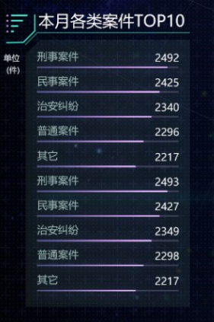

依月为粒度，用条形图统计各类一级案由的TOP10，单位为件。

### 本月警情趋势

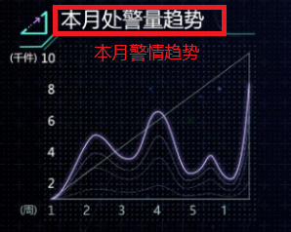

依天为粒度，用线形图统计本月处警的数量，默认显示最近7天，单位为件。

### 今日处警

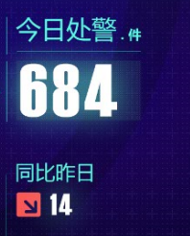

统计今日处警总量，同比昨日数量及上升还是下降。

### 今日重大警情

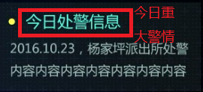

统计今日警情级别为3的警情，按照最新时间滚动显示最近3条，默认显示最新一条。

### 本月警情同环比

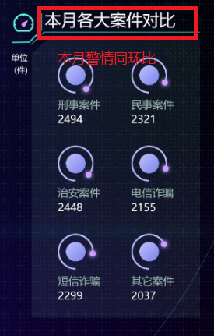

依月为粒度统计一级案由的同比[去年的当月]、环比[上一月]

### 本月专题警情

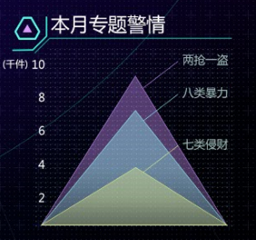

统计本月九龙坡区的“两枪一盗”、“八类暴力”、“七类侵财”的数量。

### 地图

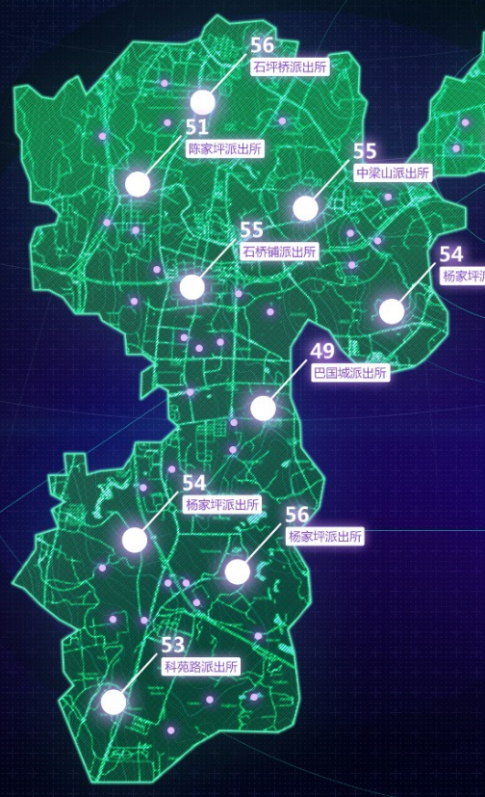

默认用白点的大小显示警情数量的多少，默认显示出警情的数量，派出所名称。

动效：当刷新数据时，派出所的警情数量增加时，依次白色的点有增幅的动效，同时数据滚动的变化。重复直到本次数据增加的派出所数据更新完成为止。

背景图动效：按照圈的轨迹转动。

# 业务需求

## 数据需求

在迪爱斯的数据库中通过视图或者直接访问原表的方式。

## 接口需求（数据源）

### 数据接口方式

数据库原表或者视图

### 接口定义

## 权限控制需求

### 用户角色

暂无

### 角色权限控制

暂无

# 非功能性需求

## 用户界面需求

## 性能需求

能满足20个客户端同时访问，且页面数据响应时间不超过5秒。

## 页面数据刷新需求

页面的数据1分钟刷新一次。

## 主流技术应用需求

暂无

## 安全需求

暂无

## 故障处理需求

暂无

## 环境需求

### 服务器环境需求

暂时部署到迪爱斯的测试环境服务器

### 客户端环境需求

浏览器要求：谷歌 Chrome44及以上。

### 屏幕环境需求

页面分辨率：3360*1890

## 其他需求

1、数据、后台、前端要充分考虑扩展性及易复制性；

2、前端、后台尽量页面内容模块化；

3、框架要充分考虑后续增加7-8张页面的性能。